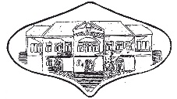 | Dom za odrasle osobe Blato | 32. Ulica 49, 20271 Blato  Tel: 020/851-220  email:domzaodrasle.blato@gmail.com  web: http://www.dom-blato.com.hr  IBAN: HR7123900011100024668  OIB:99467043079

IZVJEŠĆE SA XI. SJEDNICE UPRAVNOG VIJEĆA

Dana 23. 12. 2025. godine s početkom u 8:30 sati održana je telefonskim putem XI. sjednica Upravnog vijeća

Dnevni red se sastojao od 1 točke:
Dnevni red:
- Usvajanje Financijskog plana za 2026. godinu i projekcije za 2027. i 2028. godinu uz Obrazloženje (Izvjestitelj voditelj računovodstva Anita Staničić)

Ad. 1) Upravno vijeće je jednoglasno usvojilo prijedlog Financijskog plana za 2026. godinu i projekcije za 2027. i 2028. godinu uz Obrazloženje

Sjednica je završila u 8:50 sati.

